ФЕДЕРАЛЬНОЕ АГЕНТСТВО ЖЕЛЕЗНОДОРОЖНОГО ТРАНСПОРТА
Федеральное государственное бюджетное образовательное учреждение высшего образования
«Петербургский государственный университет путей сообщения
Императора Александра I»
(ФГБОУ ВО ПГУПС)

Кафедра «Математика и моделирование»

РАБОЧАЯ ПРОГРАММА
дисциплины
«ИНФОРМАЦИОННЫЕ СИСТЕМЫ УПРАВЛЕНИЯ ПРОИЗВОДСТВЕННОЙ КОМПАНИЕЙ» (Б1.В.ОД.10)

для направления
38.03.05 «Бизнес-информатика»

по профилю
«Архитектура предприятия»

Форма обучения – очная

Санкт-Петербург
2016
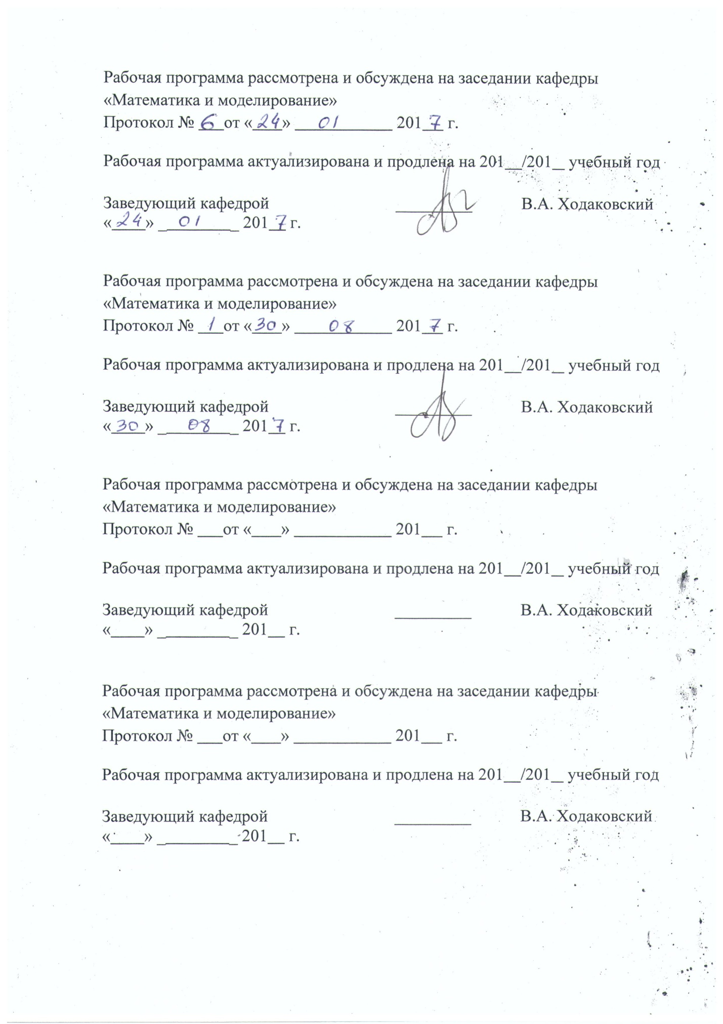
ЛИСТ СОГЛАСОВАНИЙ

Рабочая программа рассмотрена, обсуждена на заседании кафедры
«Математика и моделирование»
Протокол № _1_ от «_29_» _августа_ 2016 г.

Заведующий кафедрой  «Математика и моделирование» |  | В.А. Ходаковский
«_29_» _августа_ 2016 г.

СОГЛАСОВАНО
Председатель методической комиссии факультета «Промышленное и гражданское строительство» |  | Р.С. Кударов
«_29_» _августа_ 2016 г.
Руководитель ОПОП |  | В.А. Ходаковский
«_29_» _августа_ 2016 г.

1. Цели и задачи дисциплины

Рабочая программа составлена в соответствии с ФГОС ВО, утвержденным «11» августа 2016 г., приказ № 1002 по направлению38.03.05 «Бизнес-информатика», по дисциплине «Информационные системы управления производственной компанией».
Целью изучения дисциплины «Информационные системы управления производственной компанией» является обеспечение студентов основополагающими знаниями и умениями в области организации управления современными промышленными предприятиями, базирующимися на информационных технологиях, необходимыми для профессиональной деятельности по направлению «Бизнес-информатика».
Для достижения поставленной цели решаются следующие задачи:
- приобретение теоретических и практических знаний в области организации современного производства, понятия технологического процесса;
- приобретение теоретических и практических знаний в области методов производственного планирования, бюджетирования, механизмов управления запасами, цепочками поставок, трудовыми ресурсами;
приобретение практических навыков в области настройки и использования типовой конфигурации УПП фирмы 1С – управления производственным предприятием.

2. Переченьпланируемых результатов обучения по дисциплине, соотнесенных с планируемыми результатами освоения основной профессиональной образовательной программы

Планируемыми результатами обучения по дисциплине являются: приобретение знаний, умений, навыков.
В результате освоения дисциплины обучающийся должен:
ЗНАТЬ:
- концептуальные основы управления производственными предприятиями;
- понятие производственного процесса, методы описания производственных процессов;
- методы планирования производственных процессов;
- рынки программно-информационных продуктов, пригодных для управления производственными компаниями;
- модели управления производственными компаниями.
УМЕТЬ:
- проектировать, внедрять и организации эксплуатацию ИС и ИКТ для управления производственными компаниями;
- моделировать, анализировать и совершенствовать бизнес-процессы управления производственной компанией;
- применять готовые конфигурации 1С УПП, УНФ, ERP – управление производственным предприятием для управления конкретным предприятием.
ВЛАДЕТЬ:
- методами настройки конфигураций 1С УПП, УНФ, ERP для управления производственными процессами;
- методами анализа оптимизации задач планирования производственных процессов;

Приобретенные знания, умения, навыки, характеризующие формирование компетенций, осваиваемые в данной дисциплине, позволяют решать профессиональные задачи, приведенные в соответствующем перечне по видам профессиональной деятельности в п. 2.4 общей характеристики основной профессиональной образовательной программы (ОПОП).
Изучение дисциплины направлено на формирование следующих профессиональных компетенций (ПК), соответствующих видам профессиональной деятельности, на которые ориентирована программа бакалавриата:
аналитическая деятельность
- выбор рациональных информационных систем и информационно-коммуникативных технологий решения для управления бизнесом (ПК-3);
организационно-управленческая деятельность
- проведение обследования деятельности и ИТ-инфраструктуры предприятий (ПК-5);
-управление контентом предприятия и Интернет-ресурсов, процессами создания и использования информационных сервисов (контент-сервисов) (ПК-6);
- умение позиционировать электронное предприятие на глобальном рынке; формировать потребительскую аудиторию и осуществлять взаимодействие с потребителями, организовывать продажи в информационно-телекоммуникационной сети "Интернет" (далее - сеть "Интернет") (ПК-10).
Область профессиональной деятельности обучающихся, освоивших данную дисциплину, приведена в п. 2.1 общей характеристики ОПОП.
Объекты профессиональной деятельности обучающихся, освоивших данную дисциплину, приведены в п. 2.2 общей характеристики ОПОП.

3. Место дисциплины в структуре основной профессиональной образовательной программы
Дисциплина «Информационные системы управления производственной компанией» (Б1.В.ОД.10) относится к вариативной части и является обязательнойдисциплиной.

4. Объем дисциплины и виды учебной работы

Вид учебной работы | Всего часов | Семестр
 |  | 7
Контактная работа (по видам учебных занятий)  В том числе:  - лекции (Л)  - практические занятия (ПЗ)  - лабораторные работы (ЛР) | 54  18  36  - | 54  18  36  -
Самостоятельная работа (СРС) (всего) | 36 | 36
Контроль | 54 | 54
Форма контроля знаний |  | Экзамен
Общая трудоемкость: час / з.е. | 144/4 | 144/4

5. Содержание и структура дисциплины

5.1 Содержание дисциплины

№ п/п | Наименование раздела дисциплины | Содержание раздела
1 | Типовые задачи управления промышленной компанией: | Рассмотрены задачи управления производственным процессом,планирования, бюджетирования, управление взаимотношениями с клиентами, управление запасами, управление персоналом, управление финансами.
2 | Обзор и анализ корпоративных информационных систем, применяемых для управления производственными компаниями. | Рассматриваются системы SAP/R3, Галактика, 1С-УПП (управление промышленным предприятием).
3 | Возможности типовой конфигурации 1С-УПП | Организация управленческого учета, планирования, мониторинга исполнения заданий.
4 | Реализация базовых бизнес-процессов производственной компании с использованием Интернет-технологий. | Понятие системы управления контентом (Contentmanagementsystem, CMS), структура, обзор существующих систем. Возможность реализации базовых бизнес-процессов производственной компании на открытых CMS-системах.

5.2 Разделы дисциплины и виды занятий

№ п/п | Наименование раздела дисциплины | Л | ПЗ | ЛР | СРС
1 | Типовые задачи управления промышленной компанией: | 4 | - | - | 8
2 | Обзор и анализ корпоративных информационных систем, применяемых для управления производственными компаниями. | 8 | - | - | 10
3 | Возможности типовой конфигурации 1С-УПП | 2 | 10 | - | 8
4 | Реализация базовых бизнес-процессов производственной компании с использованием Интернет-технологий. | 4 | 26 | - | 10
Итого |  | 18 | 36 |  | 36

6. Перечень учебно-методического обеспечения для самостоятельной работы обучающихся по дисциплине

№  п/п | Наименование раздела дисциплины | Перечень учебно-методического обеспечения
1 | Типовые задачи управления промышленной компанией: | 1. Меняев, М.Ф. Информационные системы управления предприятием. Часть 1. [Электронный ресурс] : учебное пособие / М.Ф. Меняев, А.С. Кузьминов, Д.Ю. Планкин. — М. : МГТУ им. Н.Э. Баумана (Московский государственный технический университет имени Н.Э. Баумана), 2012. — 68 с. http://e.lanbook.com/books/element.php?pl1_id=52428  2.Меняев, М.Ф. Информационные системы управления предприятием. Часть 2 [Электронный ресурс] : / М.Ф. Меняев, А.С. Кузьминов, Д.Ю. Планкин. — Электрон.дан. — М. : МГТУ им. Н.Э. Баумана (Московский государственный технический университет имени Н.Э. Баумана), 2013. — 70 с. http://e.lanbook.com/books/element.php?pl1_id=52441  3. ГраничкинО.,Кияев В. Информационные технологии в управлении[электронный ресурс]http://www.intuit.ru/studies/courses/1055/271/info
2 | Обзор и анализ корпоративных информационных систем, применяемых для управления производственными компаниями. | 1. Меняев, М.Ф. Информационные системы управления предприятием. Часть 1. [Электронный ресурс] : учебное пособие / М.Ф. Меняев, А.С. Кузьминов, Д.Ю. Планкин. — М. : МГТУ им. Н.Э. Баумана (Московский государственный технический университет имени Н.Э. Баумана), 2012. — 68 с. http://e.lanbook.com/books/element.php?pl1_id=52428
3 | Возможности типовой конфигурации 1С-УПП | 1.Меняев, М.Ф. Информационные системы управления предприятием. Часть 2 [Электронный ресурс] : / М.Ф. Меняев, А.С. Кузьминов, Д.Ю. Планкин. — М. : МГТУ им. Н.Э. Баумана (Московский государственный технический университет имени Н.Э. Баумана), 2013. — 70 с. http://e.lanbook.com/books/element.php?pl1_id=52441  2. ГОСТ Р ИСО 14258—2008. Промышленные автоматизированные системы. Концепции и правила для моделей предприятия  http://www.gosthelp.ru/gost/gost48408.html
4 | Реализация базовых бизнес-процессов производственной компании с использованием Интернет-технологий. | 1.Меняев, М.Ф. Информационные системы управления предприятием. Часть 2 [Электронный ресурс] : / М.Ф. Меняев, А.С. Кузьминов, Д.Ю. Планкин. — М. : МГТУ им. Н.Э. Баумана (Московский государственный технический университет имени Н.Э. Баумана), 2013. — 70 с.

7. Фонд оценочных средств для проведения текущего контроля успеваемости и промежуточной аттестации обучающихся по дисциплине

Фонд оценочных средств по дисциплине является неотъемлемой частью рабочей программы и представлен отдельным документом, рассмотренным на заседании кафедры и утвержденным заведующим кафедрой.

8. Перечень основной и дополнительной учебной литературы, нормативно-правовой документации и других изданий, необходимых для освоения дисциплины

8.1 Перечень основной учебной литературы, необходимой для освоения дисциплины
- Меняев, М.Ф. Информационные системы управления предприятием. Часть 1. [Электронный ресурс] : учебное пособие / М.Ф. Меняев, А.С. Кузьминов, Д.Ю. Планкин. — М. : МГТУ им. Н.Э. Баумана (Московский государственный технический университет имени Н.Э. Баумана), 2012. — 68 с. http://e.lanbook.com/books/element.php?pl1_id=52428
- Меняев, М.Ф. Информационные системы управления предприятием. Часть 2 [Электронный ресурс] : / М.Ф. Меняев, А.С. Кузьминов, Д.Ю. Планкин. — Электрон.дан. — М. : МГТУ им. Н.Э. Баумана (Московский государственный технический университет имени Н.Э. Баумана), 2013. — 70 с.http://e.lanbook.com/books/element.php?pl1_id=52441

8.2 Перечень дополнительной учебной литературы, необходимой для освоения дисциплины
- Граничкин О.,Кияев В. Информационные технологии в управлении[электронный ресурс] http://www.intuit.ru/studies/courses/1055/271/info
- Граничкин О.,Кияев В. Информационные технологии в управлении предприятием [электронный ресурс] http://www.intuit.ru/studies/courses/13833/1230/info

8.3 Перечень нормативно-правовой документации, необходимой для освоения дисциплины
1. ГОСТ РИСО 14258—2008. Промышленные автоматизированные системы. Концепции и правила для моделей предприятия
http://www.gosthelp.ru/gost/gost48408.html

8.4 Другие издания, необходимые для освоения дисциплины

- Колобов А, Омельченко И.,Орлов А. Менеджмент высоких технологий [электронный ресурс] http://www.intuit.ru/studies/courses/544/400/info

9. Перечень ресурсов информационно-телекоммуникационной сети «Интернет», необходимых для освоения дисциплины
- Личный кабинет обучающегося и электронная информационно-образовательная среда. [Электронный ресурс]. – Режим доступа: http://sdo.pgups.ru/ (для доступа к полнотекстовым документам требуется авторизация).
- "1С:Предприятие 8 через интернет для
учебных заведений" edu.1cfresh.com
- Электронно-библиотечная система ЛАНЬ [Электронный ресурс]. Режим доступа: https://e.lanbook.com — Загл. с экрана.

10. Методические указания для обучающихся по освоению дисциплины
Порядок изучения дисциплины следующий:
- Освоение разделов дисциплины производится в порядке, приведенном в разделе 5 «Содержание и структура дисциплины». Обучающийся должен освоить все разделы дисциплины с помощью учебно-методического обеспечения, приведенного в разделах 6, 8 и 9 рабочей программы.
- Для формирования компетенций обучающийся должен представить выполненные типовые контрольные задания или иные материалы, необходимые для оценки знаний, умений, навыков, предусмотренные текущим контролем (см. фонд оценочных средств по дисциплине).
- По итогам текущего контроля по дисциплине, обучающийся должен пройти промежуточную аттестацию (см. фонд оценочных средств по дисциплине).

11. Перечень информационных технологий, используемых при осуществлении образовательного процесса по дисциплине, включая перечень программного обеспечения и информационных справочных систем
Перечень информационных технологий, используемых при осуществлении образовательного процесса по дисциплине:
- перечень Интернет-сервисов и электронных ресурсов (поисковыесистемы, электронная почта, онлайн-энциклопедии исправочники, электронные учебные и учебно-методические материалы).
- электронная информационно-образовательная среда Петербургского государственного университета путей сообщения Императора Александра I [Электронный ресурс]. Режим доступа: http://sdo.pgups.ru.
Дисциплина обеспечена необходимым комплектом лицензионного программного обеспечения, установленного на технических средствах, размещенных в специальных помещениях и помещениях для самостоятельной работы: операционная система Windows, MS Office, 1С УНФ, 1С УПП

12. Описание материально-технической базы, необходимой для осуществления образовательного процесса по дисциплине
Материально-техническая база обеспечивает проведение всех видов учебных занятий, предусмотренных учебным планом по направлению 38.03.05 и соответствует действующим санитарным и противопожарным нормам и правилам.
Она содержит специальные помещения - учебные аудитории для проведения занятий лекционного типа, занятий семинарского типа, групповых и индивидуальных консультаций, текущего контроля и промежуточной аттестации, а также помещения для самостоятельной работы и помещения для хранения и профилактического обслуживания учебного оборудования. Помещения на семестр учебного года выделяются в соответствии с расписанием занятий.
Специальные помещения укомплектованы специализированной мебелью и техническими средствами обучения, служащими для представления учебной информации большой аудитории (мультимедийным проектором, экраном, либо свободным участком стены ровного светлого тона размером не менее 2х1.5 метра, стандартной доской для работы с маркером). В случае отсутствия стационарной установки аудитория оснащена розетками электропитания для подключения переносного комплекта мультимедийной аппаратуры и экраном (либо свободным участком стены ровного светлого тона размером не менее 2х1.5 метра).
Для проведения занятий лекционного типа предлагаются демонстрационное оборудование и учебно-наглядные пособия, обеспечивающие тематические иллюстрации, соответствующие рабочей учебной программе дисциплины.
Помещения для самостоятельной работы обучающихся оснащены компьютерной техникой с возможностью подключения к сети «Интернет» и обеспечением доступа в электронную информационно-образовательную среду организации.

Разработчик программы, доцент |  | Т.С.Карпова
«_29_» _августа_ 2016 г.

